云南大学2021年研究生网络远程考核疑难解答
1．访问云考场时提示域名不正确该怎么办？
答：请确认网址输入是否正确？浏览器必须使用谷歌正版浏览器，网址必须采用https协议作为开头：
正版谷歌浏览器下载地址：
https://www.google.cn/chrome/
学校/学院管理员：https://v2-ykc-school.hanwangjiaoyu.com/user/login/YNUEdu
考官/考生登陆界面：
https://v2-ykc-exam.hanwangjiaoyu.com/user/login/YNUEdu
（可登录时间以培养单位通知和安排为准，考场信息一般在考核前前2天可查看）
2．访问云考场时提示网络链接失败该怎么办？
答：请确认网络连接是否正常，并进行页面刷新重试。
3．手机接收短信到达上限，无法登录平台该怎么办？
答：云考场2.0的考生们每天可以接收的短信次数限制为5次，超过5次的话需要联系管理员设置登录验证码登录。
4．手机扫码下载APP，打开手机自带浏览器下载不了云考场APP怎么办？
答：下载手机百度浏览器，通过手机百度浏览器下载云考场APP。
5．考生看不到考场信息该怎么办？
答：联系学院管理员，确认是否创建考场、考生信息及是否将该考生放入考场内。考场由各院系编排及通知，一般在考核前2天考生可登录查看。
6．人脸识别不通过该怎么办？
答：人脸识别的原理是比对视频捕获的图像和公安机关身份证照片，所以一定要确保姓名，身份证号准确无误，身份证上的照片不要太旧，另外，人脸识别时光线不要太暗。
7．手机锁屏时间太短导致第二摄像头经常黑屏该怎么办？
答：手机锁屏时间设置成永久不锁屏，如果锁屏时间最大只能设置成10分钟，那么面试的过程中需要时不时触碰手机屏幕，防止锁屏。
8．面试的过程中出现视频卡顿，画面模糊，声音断断续续的情况该怎么办？
答：网络要求下行10Mbps，上行10Mbps。通过访问https://www.speedtest.net/run测试自己的本地带宽，查看当前网速是否达标，刷新考试页面重新进入考场。
9．面试过程中听不见考官的声音？
答：请确认是否选择了正确的音视频设备。
10．在云考场中无法看到自己的图像该怎么办？
答：请确认系统自带的摄像头设备是否可以捕获到所选的摄像头设备。
11．浏览器无法获取摄像头权限？
答：请检查输入网址的域名是否使用了https，非https域名可能会导致链接不安全而无法使用摄像头。或摄像头权限被安全软件例如360等禁用。
12．弹窗获取摄像头时，误点了禁止摄像头该怎么办？
答：按照以下步骤解决：
a. 点击网址栏摄像头图标。
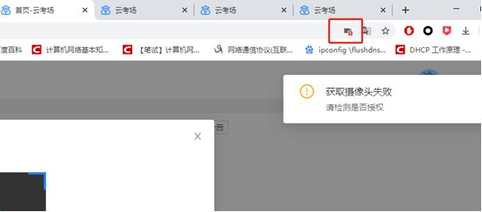

b. 选择第一项，允许该站点使用摄像头，并点击完成。
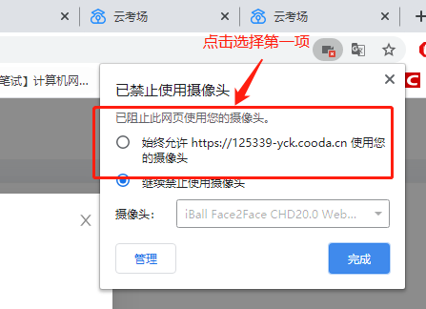

c. 刷新网页，即可重新获取摄像头使用权限。
13．调取不了摄像头和麦克风，看不到自己的画面，怎么办？
答：确认下载的浏览器是官方版的谷歌浏览器：
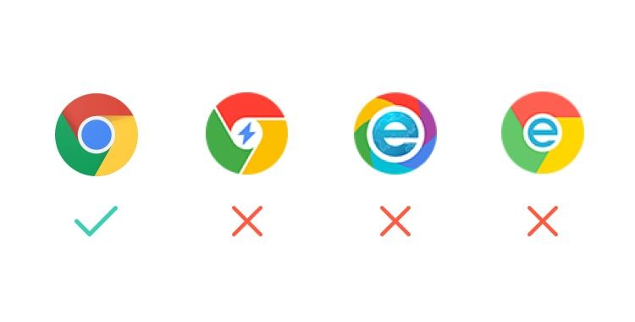
确认摄像头和麦克风是否正常工作：
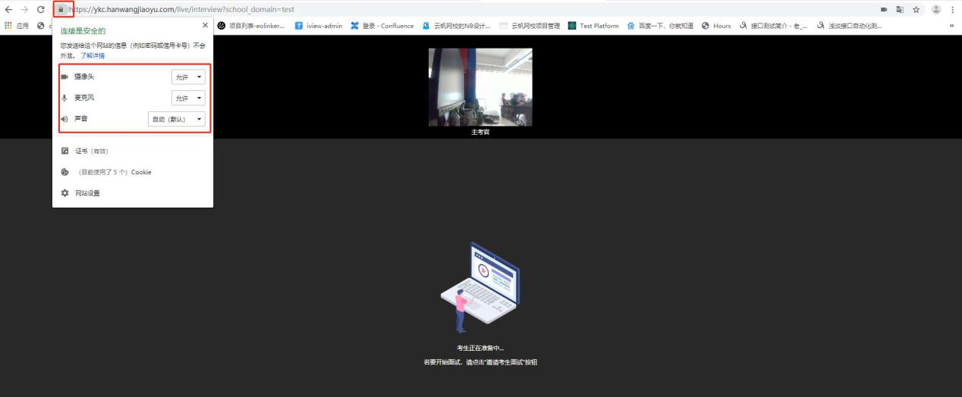
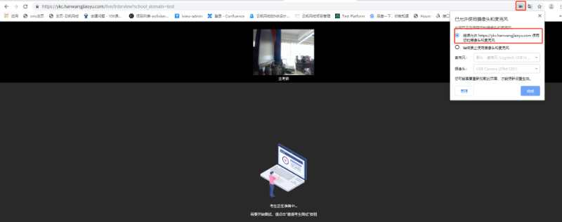
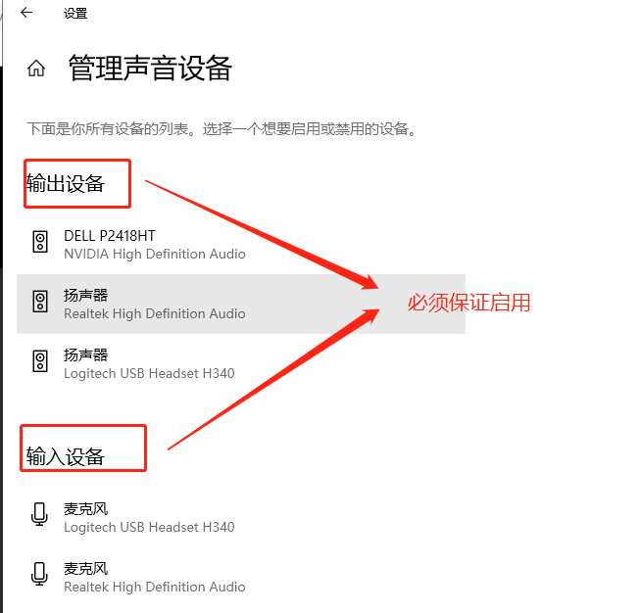

注：声音问题详解
须知：因电脑品牌不同，所以在显示默认音频时可能会有不同，拿联想ThinkPad T440举例，WIN10版本。
第一步：
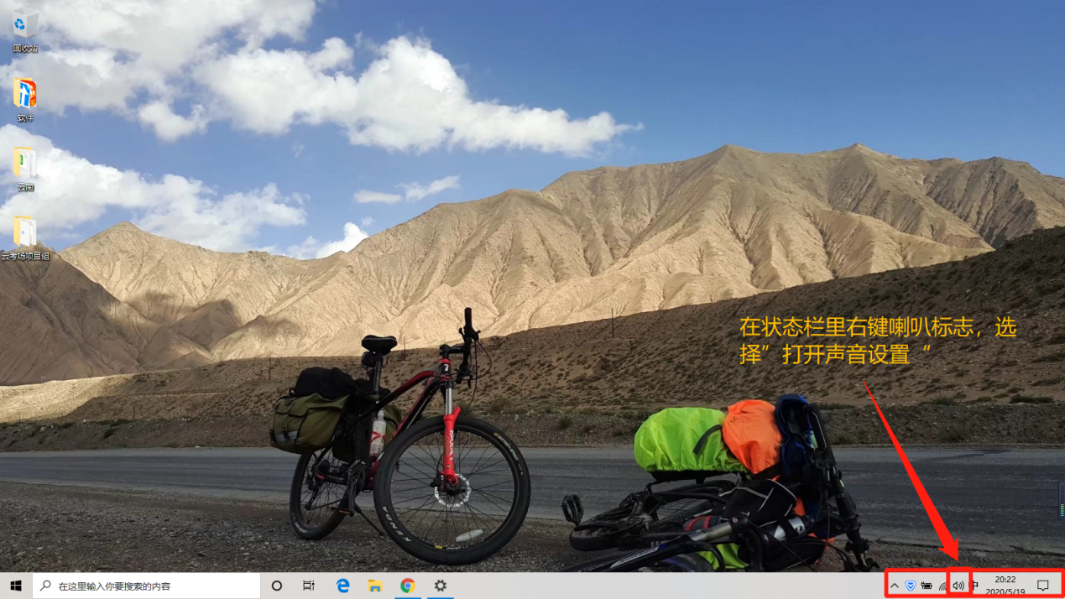
第二步：
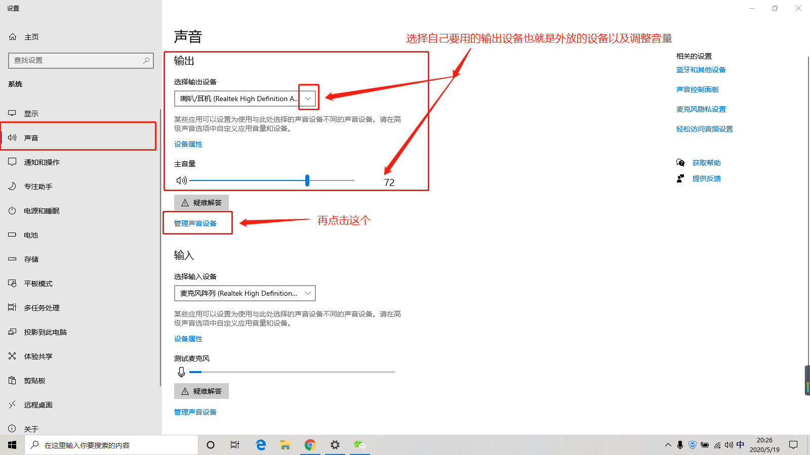

第三步：
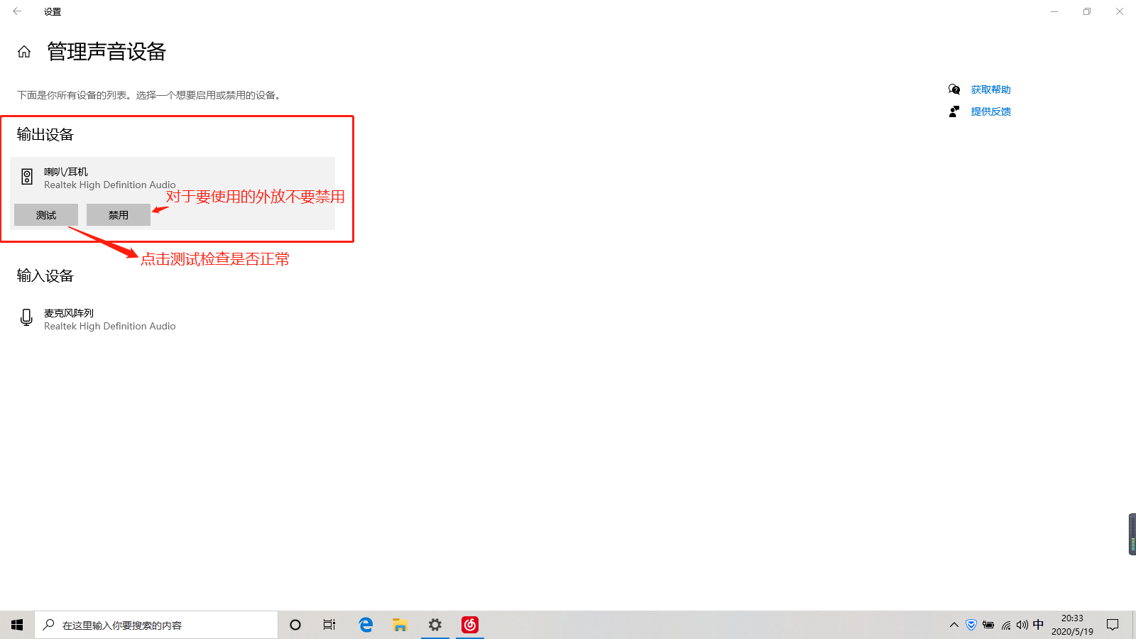
第四步:
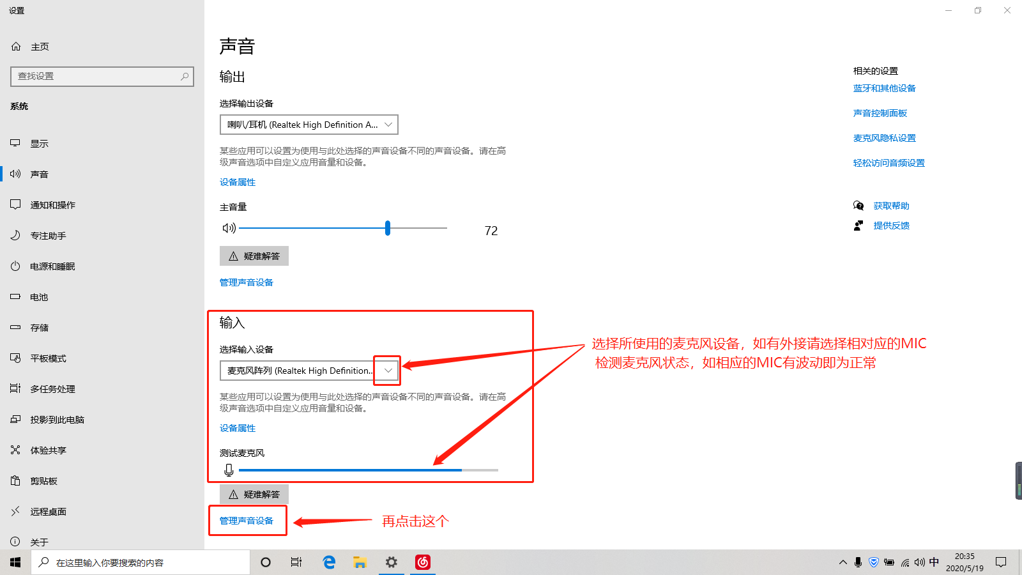
第五步：
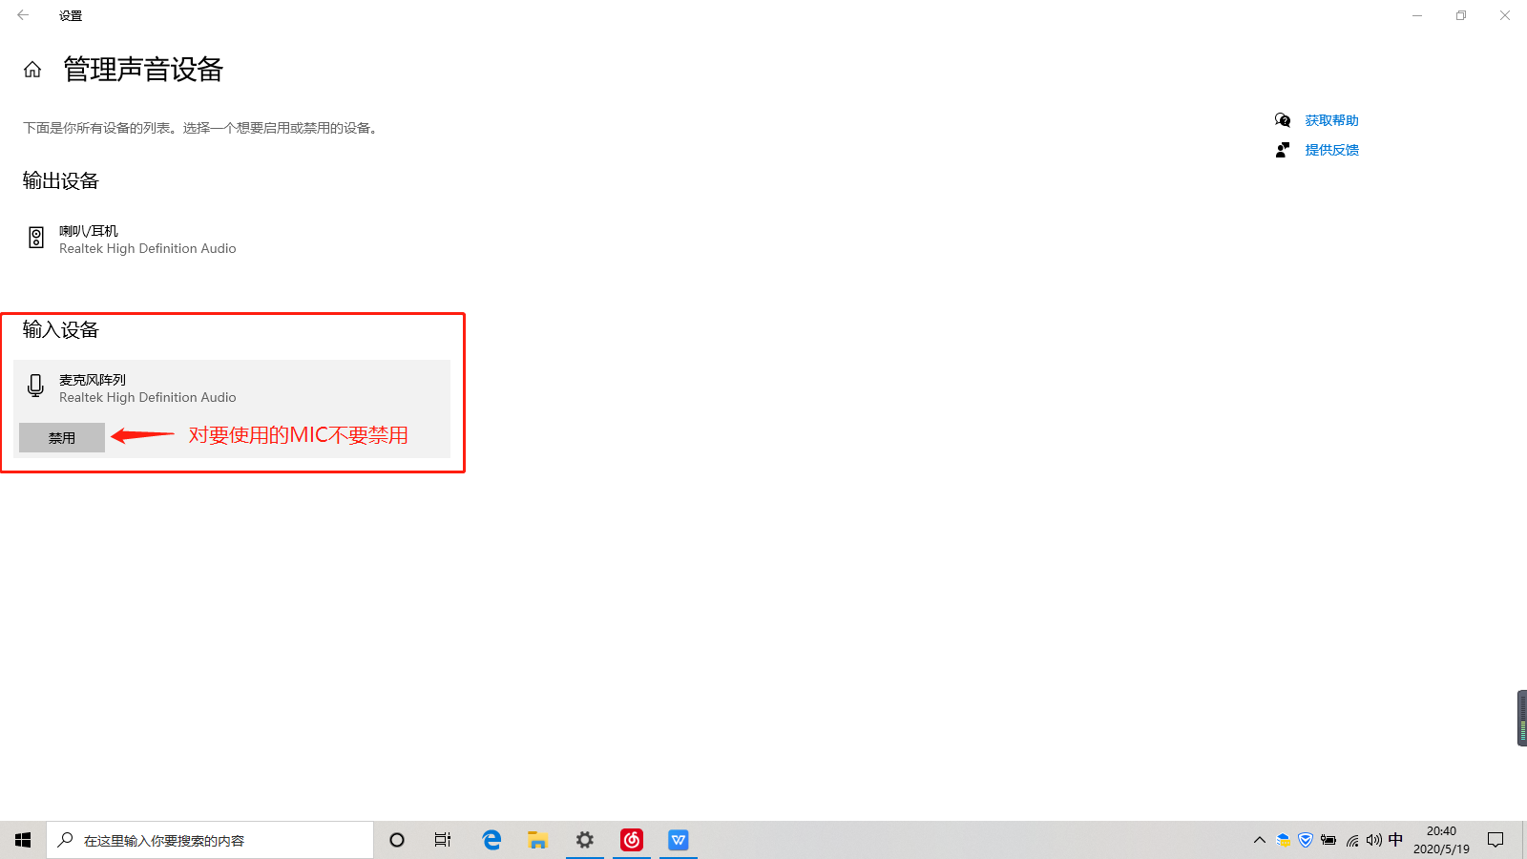
最后一步：
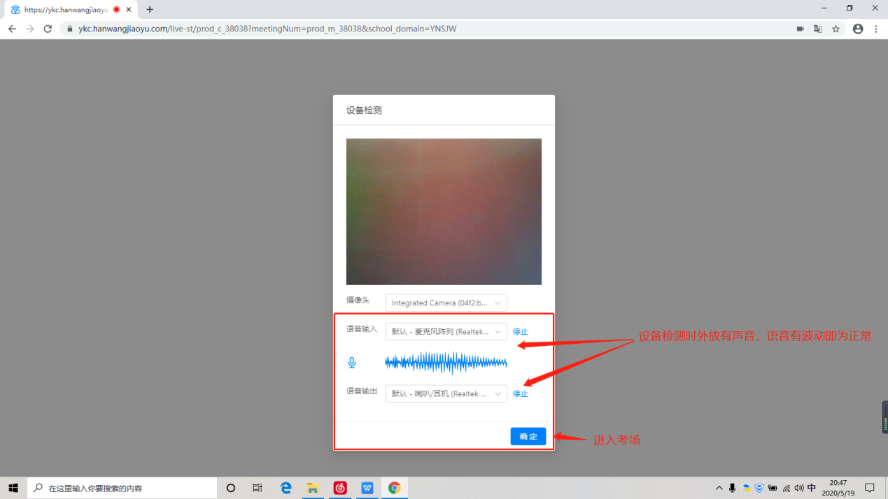

14．屏幕共享观看对方文档不清楚时该怎么办？
答：屏幕共享不清楚主要是因共享文件的字体大小，分辨率，相关设置所导致。与网络质量因素不大。
解决办法：检查双方电脑设置，如下
字体：推荐设置16号以上字体，以满足字体大小需求
分辨率：1920*1080
备注：如考生电脑为win10系统，需要特别设置，路径如下
桌面上点击鼠标右键-点击“显示设置”-在缩放与布局中，将更改文本，应用等项目的大小比例设置成100%，如下图：
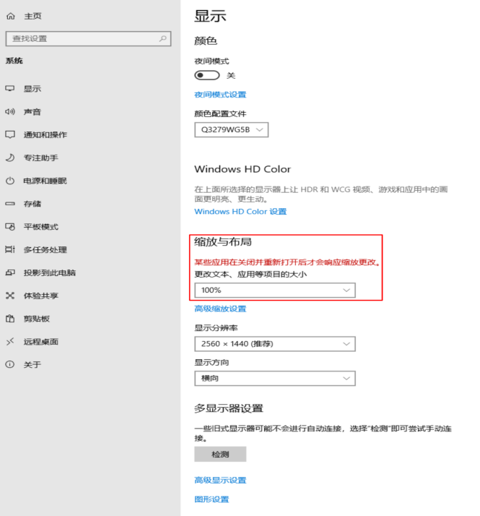
请检查打开word，PPT的程序是不是Windows office软件，如果不是，建议使用Windows office软件打开word，PPT文件再分享屏幕。
15．设备及网络配置低于推荐的配置可以进行面试吗？
答：建议您使用较高配置的设备进行面试，低于推荐配置的设备或者网络可能导致面试卡顿，效果不佳，影响考试，也影响您的发挥。

